Проведение тренировочного учения на объекте с массовым пребыванием людей

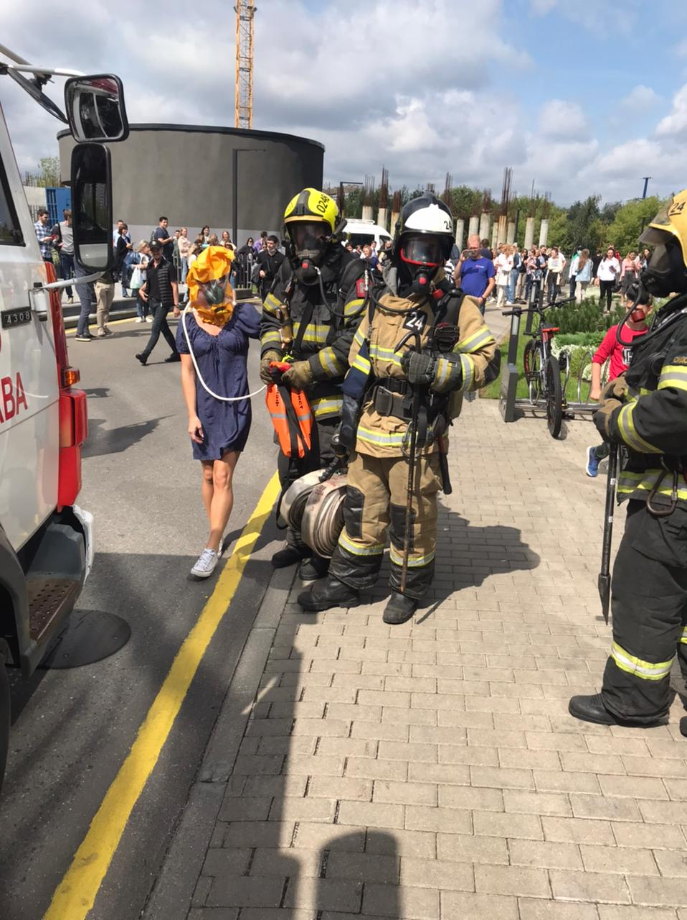

Сотрудниками Управления по ЮЗАО ГУ МЧС России по городу Москве, проведены пожарно-тактические учения по тушению условного пожара и проведению аварийно-спасательных работ, на здание бизнес центра «Лотос», расположенного в районе Зюзино.

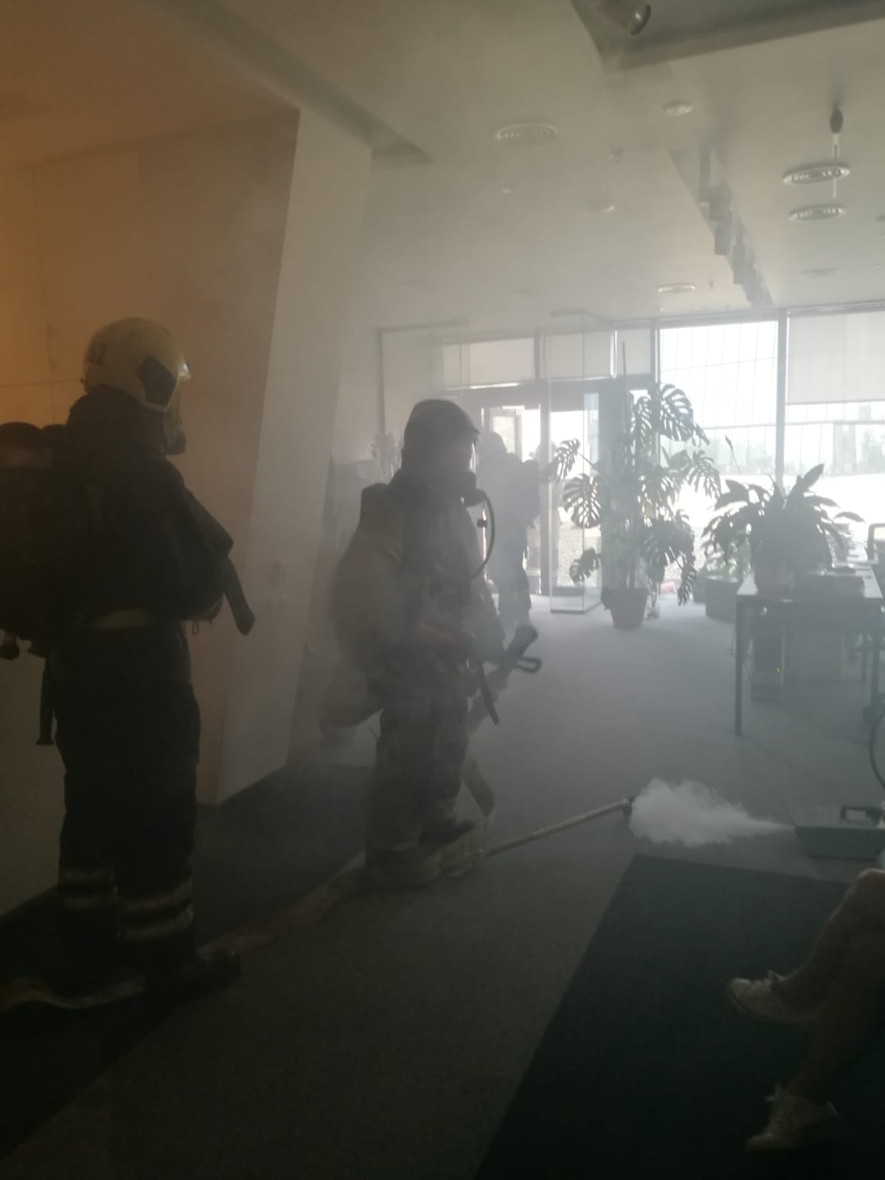
Объект представляет собой три 21-этажных корпуса, объединенных на общем стилобате высотой более 6000 м. Под всем стилобатом, предусматривается размещение 4- х уровневой автостоянки для легкового автотранспорта общей вместимостью 1261 машиноместо.
По тактическому замыслу, пожар возник в офисе башни «С» на 2-ом этаже, в результате неосторожного обращения с огнем.
Все системы в исправном состоянии, и от сработавшего дымового извещателя, подан сигнал «Пожар» на приемную станцию пожарной сигнализации, которая находится на центральном диспетчерском пункте. Пожар развивается и сопровождается выделением большого количества продуктов горения, которые распространяются по помещениям. Ситуация осложняется наличием большого количества людей в здании.
Сотрудники охраны и администрации, встретившие прибывших пожарных, сообщили обстановку на пожаре, и о том, что в помещении остались люди, отрезанные зоной задымления от путей эвакуации.
Под грамотным руководством начальника дежурной смены СПТ ПСО ФПС, Руслана Сусметова, условный пожар в кратчайшие сроки ликвидирован и проведено спасение людей звеньями ГДЗС с горящего, и вышележащих этажей.
Целями и задачами тренировки было определение степени готовности пожарно-спасательных подразделений, к ведению действий на тушении пожаров и проведению аварийно-спасательных работ.

